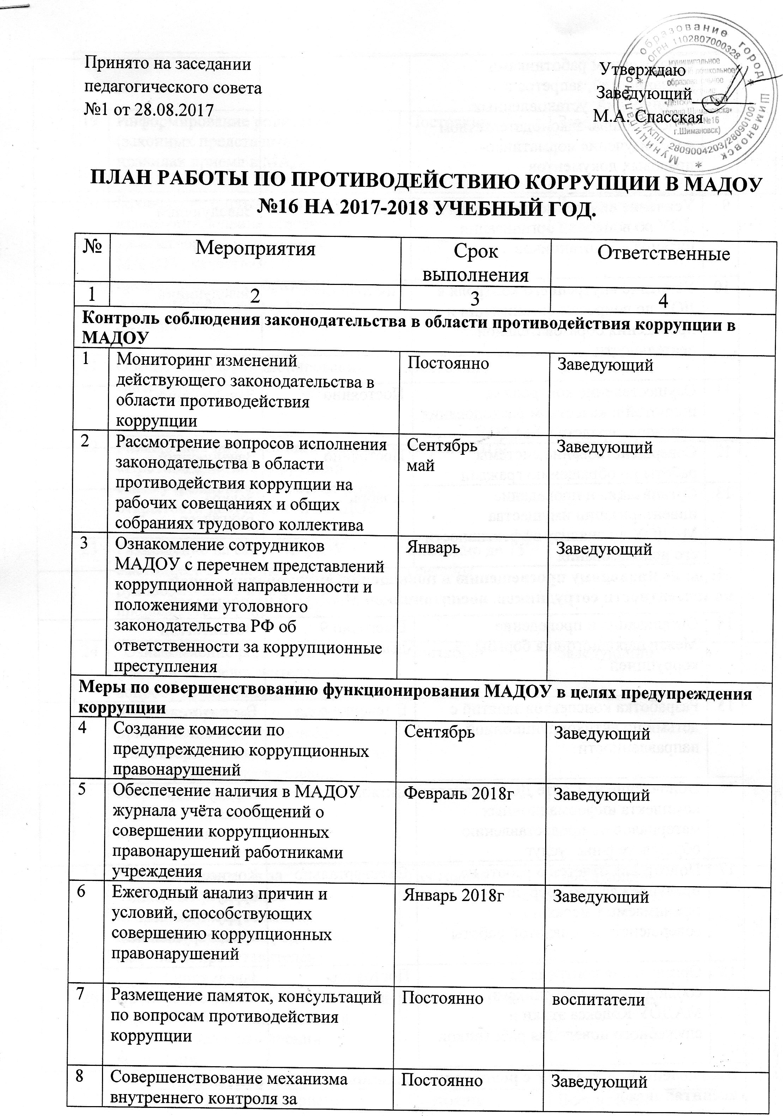

8 | Совершенствование механизма внутреннего контроля за соблюдением работниками обязанностей, запретов и ограничений, установленных действующим законодательством через изучение нормативно-правовых документов | Постоянно | Заведующий
9 | Усиление внутреннего контроля в ДОУ по вопросам организации питания воспитанников | Постоянно | Заведующий
10 | Усиление внутреннего контроля в ДОУ по вопросам организации и проведения образовательной деятельности | Постоянно | Заведующий
11 | Осуществление контроля за полнотой и качеством расходования денежных средств в МАДОУ | Постоянно | Заведующий
12 | Совершенствование системы работы по обращению граждан | Постоянно | Заведующий
13 | Организация и проведение инвентаризации имущества МАДОУ по анализу эффективности его использования | Ноябрь | Завхоз  Бухгалтер
Меры по правовому просвещению и повышению антикоррупционной компетентности сотрудников, воспитанников МАДОУ и их родителей
14 | Организация и проведение Международного дня борьбы с коррупцией | Ежегодно 9 декабря | Воспитатели
15 | Разработка конспектов занятий с детьми по антикоррупционной направленности | В течение года | Воспитатели
16 | Обновление на Сайте ДОУ полного комплекта информационных материалов по предоставлению  образовательных услуг | Октябрь | Заведующий
17 | Подготовка отчетов о работе по предупреждению коррупции и принимаемых мерах по совершенствованию этой работы | Ежеквартально | Комиссия по предупреждению коррупционных правонарушений
18 | Организация контроля за соблюдением сотрудниками МАДОУ Кодекса этики и служебного поведения работников | Постоянно | Заведующий
Взаимодействие МАДОУ с родителями (законными представителями) воспитанников

19 | Информирование родителей (законных представителей) о правилах приема в МАДОУ | Постоянно | Заведующий
20 | Проведение опроса родителей с целью определения степени их удовлетворенности работой МАДОУ, качеством предоставляемых образовательных и медицинских услуг, качеством питания. | Сентябрь | Заведующий  воспитатели
21 | Обеспечение функционирования сайта МАДОУ | Постоянно | Заведующий
22 | Размещение информации в разделе «Противодействие коррупции» на сайте учреждения для обеспечения открытости деятельности МАДОУ | Апрель 2018г | Заведующий
23 | Размещение на сайте МАДОУ ежегодного публичного доклада руководителя об итогах прошедшего учебного года | Ежегодно до 15 сентября | Заведующий
24 | Ознакомление родителей  ( законных представителей) по вопросу предоставления гражданам платных образовательных услуг, привлечения и использования благотворительных средств и мерах по предупреждению незаконного сбора средств с родителей (законных представителей) воспитанников. | Сентябрь | Заведующий
25 | Усиление контроля за недопущением фактов неправомерного взимания денежных средств с родителей (законных представителей) | Постоянно | Заведующий
26 | Проведение родительских собраний с целью разъяснения политики детского сада в отношении коррупции | В течение года | Воспитатели
27 | Организация личных приемов заведующего МАДОУ родителей (законных представителей) с целью коррупционных проявлений | Постоянно | Воспитатели

